Примерные оценочные материалы, применяемые при проведении
промежуточной аттестации по дисциплине (модулю)

«Теория автоматического управления»

Примерный перечень заданий в текстовой форме

- Перечислите основные задачи ТАУ (теории автоматического управления).
- Дайте определение термину «система автоматического управления.
- Как называется система, в которой управляющие функции выполняются автоматически, т.е. без участия человека».
- Как называется система , в которой часть управляющих функций выполняется автоматическими управляющими устройствами, а часть функций (наиболее важных и сложных) выполняется человеком.
- Что подразумевается под термином «Автоматическое регулирование»
- Что подразумевается под термином «Автоматическое управление»
- Перечислите типы внешнего воздействия.
- Что такое управляющее воздействие?
- Что такое возмущение.
- На рисунке 1 укажите возмущение, управляющее воздействие, управляемую величину.
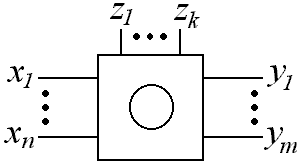
Рисунок 1
- Какими характеристиками характеризуется каждый объект.
- Как называется характеристика системы, в которой постоянное входное воздействие Х и возмущение Z постоянны во времени, а управляемая величина Y = f(X,Z).
- Как называется характеристика системы, в которой управляемая величина Y не является постоянной во времени и описывается следующим уравнением: Y(t) = f(X(t), Z(t), t).
- Как называются системы, в которых в каждом из звеньев динамические процессы описываются обыкновенными линейными уравнениями.
- Дать определение статической системы.
- Дать определение астатической системы.
- Статической или астатической является система, переходный процесс которой изображен на рисунке 2?
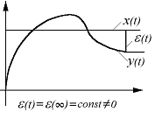
Рисунок 2
- Статической или астатической является система, переходный процесс которой изображен на рисунке 3?
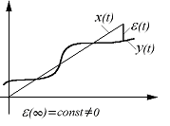
Рисунок 3
- Статической или астатической является система, переходный процесс которой изображен на рисунке 4?
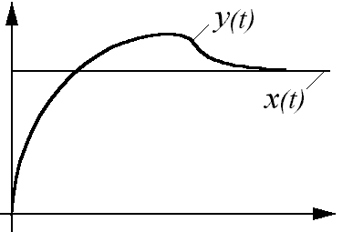
Рисунок 4
- Приведите примеры типовых воздействий.
- Перечислите четыре типовых воздействия, которые имеют наибольшее применение в теории и практике автоматического управления.
- Как называется воздействие, которое мгновенно возрастает от нуля до некоторого значения и далее остается постоянным?
- Как называется воздействие, которое представляет собой одиночный импульс прямоугольной формы, имеющий достаточно большую высоту и весьма малую продолжительность?
- Какой типовой сигнал изображен на рисунке 5.
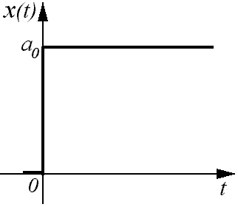
Рисунок 5

- Какой типовой сигнал изображен на рисунке 6 .
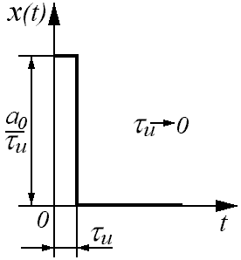
Рисунок 6
- Какой типовой сигнал изображен на рисунке 7 .
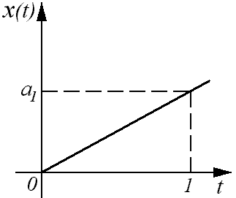
Рисунок 7
- Дайте определение переходной функции системы управления.
- Дайте определение импульсной переходной функции системы управления.
- Назовите временные характеристики системы управления.
- Как называются характеристики, которая описывают передаточные свойства элементов и систем в режиме установившихся гармонических колебаний, вызванных внешним гармоническим воздействием.
- Какие частотные характеристики вы знаете.
- Ч то такое передаточная функция.
- Как называется отношение изображения выходной величины к изображению входной величины при нулевых начальных условиях?
- Что такое амплитудная частотная характеристика.
- Что такое фазовая частотная характеристика.
- Что такое амплитудно-фазовая частотная характеристика
- Что такое логарифмическая амплитудная частотная характеристика.
- Какая характеристика изображена на рисунке 8.
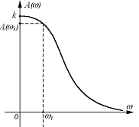
Рисунок 8
- Какая характеристика изображена на рисунке 9.
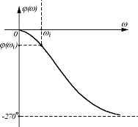
Рисунок 9
- Какая характеристика изображена на рисунке 10.
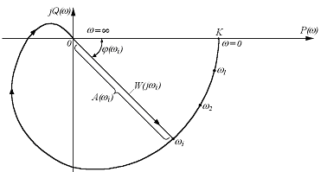
Рисунок 10
- Какая характеристика изображена на рисунке 11.
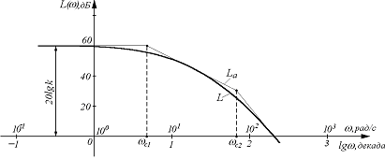
Рисунок 11
- Как называются частоты, соответствующие точкам стыковки отрезков на ЛАЧХ.
- Перечислите типовые динамические звенья.
- Какой вид имеет передаточная функция безынерционного звена.
- Какой вид имеет переходная характеристика безынерционного звена.
- Какой вид имеет импульсная переходная характеристика безынерционного звена.
- Приведите АФЧХ безынерционного звена.
- Приведите АЧХ безынерционного звена
- Приведите ФЧХ безынерционного звена
- Приведите ЛАЧХ безынерционного звена
- Создает ли безынерционное звено фазовые сдвиги между входной и выходной величиной.
- Приведите пример безынерционного звена.
- Какой вид имеет передаточная функция апериодического звена.
- Какой вид имеет переходная характеристика апериодического звена.
- Какой вид имеет импульсная переходная характеристика апериодического звена.
- Приведите АФЧХ апериодического звена.
- Приведите АЧХ апериодического звена
- Приведите ФЧХ апериодического звена
- Приведите асимптотическую ЛАЧХ апериодического звена
- Приведите пример апериодического звена.
- Является ли апериодическое звено фильтром низкой частоты.
- Какой вид имеет передаточная функция колебательного звена.
- Какой вид имеет переходная характеристика колебательного звена.
- Какой вид имеет импульсная переходная характеристика колебательного звена.
- Приведите АФЧХ колебательного звена.
- Приведите АЧХ колебательного звена
- Приведите ФЧХ колебательного звена
- Приведите асимптотическую ЛАЧХ колебательного звена
- Приведите пример колебательного звена.
- Какой вид имеет передаточная функция идеального интегрирующего звена.
- Какой вид имеет переходная характеристика идеального интегрирующего звена.
- Какой вид имеет импульсная переходная характеристика идеального интегрирующего звена.
- Приведите АФЧХ идеального интегрирующего звена.
- Приведите АЧХ идеального интегрирующего звена
- Приведите ФЧХ идеального интегрирующего звена
- Приведите асимптотическую ЛАЧХ идеального интегрирующего звена
- Какой вид имеет передаточная функция реального интегрирующего звена.
- Какой вид имеет переходная характеристика реального интегрирующего звена.
- Какой вид имеет импульсная переходная характеристика реального интегрирующего звена.
- Приведите АФЧХ реального интегрирующего звена.
- Приведите АЧХ реального интегрирующего звена
- Приведите ФЧХ реального интегрирующего звена
- Приведите асимптотическую ЛАЧХ реального интегрирующего звена
- Какой вид имеет передаточная функция изодромного интегрирующего звена.
- Какой вид имеет переходная характеристика изодромного интегрирующего звена.
- Какой вид имеет импульсная переходная характеристика изодромного интегрирующего звена.
- Приведите АФЧХ изодромного интегрирующего звена.
- Приведите АЧХ изодромного интегрирующего звена.
- Приведите ФЧХ изодромного интегрирующего звена.
- Приведите асимптотическую ЛАЧХ изодромного интегрирующего звена.
- Какой вид имеет передаточная функция идеального дифференцирующего звена.
- Какой вид имеет переходная характеристика идеального дифференцирующего звена.
- Какой вид имеет импульсная переходная характеристика идеального дифференцирующего звена.
- Приведите АФЧХ идеального дифференцирующего звена.
- Приведите АЧХ идеального дифференцирующего звена.
- Приведите ФЧХ идеального дифференцирующего звена.
- Приведите асимптотическую ЛАЧХ идеального дифференцирующего звена.
- Какой вид имеет передаточная функция реального дифференцирующего звена.
- Какой вид имеет переходная характеристика реального дифференцирующего звена.
- Какой вид имеет импульсная переходная характеристика реального дифференцирующего звена.
- Приведите АФЧХ реального дифференцирующего звена.
- Приведите АЧХ реального дифференцирующего звена.
- Приведите ФЧХ реального дифференцирующего звена.
- Приведите асимптотическую ЛАЧХ реального дифференцирующего звена.
- Какой вид имеет передаточная функция звена запаздывания.
- Какой вид имеет переходная характеристика звена запаздывания.
- Какой вид имеет импульсная переходная характеристика звена запаздывания.
- Приведите АФЧХ звена запаздывания.
- Приведите АЧХ звена запаздывания.
- Приведите ФЧХ звена запаздывания.
- Приведите асимптотическую ЛАЧХ звена запаздывания
- Чему равна передаточная функция последовательно соединенных звеньев разомкнутой системы?
- Чему равна передаточная функция параллельно соединенных звеньев разомкнутой системы?
- Чему равна передаточная функция соединения с отрицательной (положительной) обратной связью?
- Дайте определение понятию «статический коэффициент усиления».
- Дайте определение «статической САУ».
- Дайте определение «астатической САУ».
- Что такое порядок астатизма САУ.
- Является ли статической САУ, имеющая нулевой порядок астатизма?
- Как определяется астатизм САУ.
- Дайте определение статической ошибке САУ.
- Дайте определение скоростной ошибке САУ.
- Что такое устойчивость САУ?
- Приведите общее условие устойчивости.
- Что такое устойчивость САУ?
- Приведите общее условие устойчивости.
- Если хотя бы один корень находится в правой полуплоскости, то система будет устойчивой?
- Какая ось в плоскости корней является границей устойчивости? (Мнимая ось jβ)
- Что можно сказать о системе, характеристическое уравнение которой имеет один нулевой корень?( система находится на апериодической границе устойчивости.)
- Какие алгебраические критерии устойчивости вы знаете?
- Каковы правила составления определителя Гурвица и таблицы Рауса?
- Расскажите о критерии Михайлова.
- Каким образом производится анализ устойчивости с помощью критерия Найквиста?
- Каким образом производится D-разбиение по одному параметру.
- Каким образом производится D-разбиение по двум параметрам.

